ontario regulation 407/09
made under the
highway traffic act
Made: October 22, 2009
Filed: October 27, 2009
Published on e-Laws: October 28, 2009
Printed in The Ontario Gazette: November 14, 2009
Amending Reg. 616 of R.R.O. 1990
(Slow Moving Vehicle Sign)
1. Regulation 616 of the Revised Regulations of Ontario, 1990 is amended by adding the following French version:

PANNEAU De VÉHICULE LENT
1. (1) Le panneau de véhicule lent devant être fixé sur un véhicule lent au sens du paragraphe 76 (2) de la Loi a la forme d’un triangle équilatéral, reposant sur sa base, fluorescent de couleur jaune orangé, entouré d’une bordure rétroréfléchissante de couleur rouge foncé. Ses dimensions sont conformes à celles prescrites et illustrées par la figure qui suit :
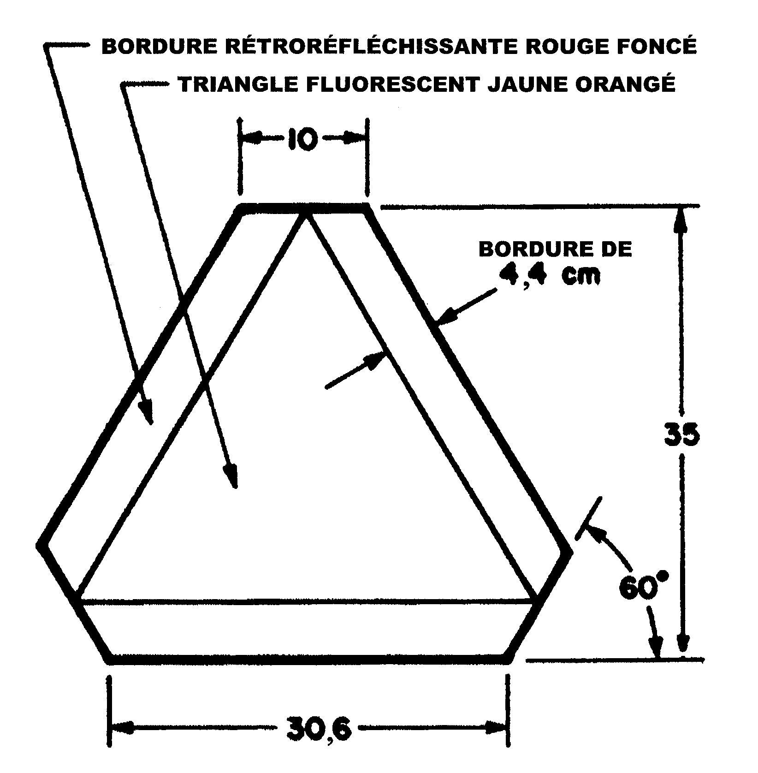
(2) Le panneau visé au paragraphe (1) doit adhérer à une surface rigide durable, faite d’un matériau à l’épreuve des intempéries.
(3) La brillance du matériau rétroréfléchissant visé au paragraphe (1) est conforme aux exigences prévues à l’annexe.
2. (1) Le panneau visé à l’article 1 est monté comme suit :
a) sur sa base, dans un plan perpendiculaire à la direction du déplacement du véhicule;
b) si possible, à l’arrière du véhicule ou de l’ensemble de véhicules au centre de la masse;
c) à une hauteur minimale d’un demi-mètre et maximale de deux mètres de la chaussée.
(2) Le panneau doit être clairement visible sur une distance minimale de 150 mètres à partir de l’arrière du véhicule ou de l’ensemble de véhicules.
3. Le panneau visé à l’article 1 doit être propre et non dissimulé et être apposé de façon à être clairement visible en tout temps et aucune partie du véhicule, ni aucun de ses accessoires ni sa charge ne doivent en gêner ou dissimuler la vue.
4. Les dimensions du panneau d’un véhicule lent peuvent être supérieures à celles prescrites et illustrées à l’article 1 pourvu que toutes ses dimensions soient augmentées dans la même proportion.
5. Le panneau d’un véhicule lent est réputé satisfaire aux exigences du présent règlement s’il porte le monogramme des Laboratoires d’essai de l’Association canadienne de normalisation.
6. (1) Le paragraphe 76 (1) de la Loi et les articles 1 à 5 du présent règlement ne s’appliquent pas à un véhicule tracté par un cheval lorsque les convictions ou croyances religieuses de son conducteur lui interdisent l’affichage du panneau de véhicule lent.
(2) La personne visée au paragraphe (1) ne doit pas conduire un véhicule tracté par un cheval sur une voie publique à moins qu’un ensemble de signaux ne soient affichés sur le véhicule conformément au présent article.
(3) L’ensemble de signaux doit être visible sur une distance d’au moins 150 mètres lorsqu’il est illuminé par un feu allumé sur un véhicule qui s’approche ou qui double le véhicule tracté par un cheval pendant :
a) d’une part, la période commençant une demi-heure avant le coucher du soleil et se terminant une demi-heure après le lever du soleil;
b) d’autre part, toute autre période au cours de laquelle, à cause d’une lumière insuffisante ou de conditions atmosphériques défavorables, les personnes et les véhicules sur la voie publique ne sont pas nettement visibles à une distance de 150 mètres ou moins.
(4) L’ensemble de signaux consiste en cinq bandes de matériau rétroréfléchissant de couleur grise, argent ou blanche, chacune d’une largeur d’au moins 2,5 centimètres.
(5) Quatre des bandes doivent être apposées sur le périmètre extérieur de l’arrière du véhicule conformément aux règles suivantes :
1. Une bande doit être apposée horizontalement au haut de l’arrière du véhicule et doit mesurer au moins 56 centimètres de long.
2. Une bande doit être apposée verticalement sur les deux cotés de l’arrière du véhicule et doit mesurer au moins 42 centimètres de long.
3. Une bande doit être apposée horizontalement au bas de l’arrière du véhicule et doit mesurer au moins 28 centimètres de long.
(6) La cinquième bande doit être apposée verticalement aussi haut que possible à gauche de l’avant du véhicule et doit mesurer au moins 14 centimètres de long.
(7) L’ensemble des signaux doivent être propres et non dissimulés et être apposés de façon à être clairement visibles en tout temps et aucune partie du véhicule, ni aucun de ses accessoires ni sa charge ne doivent en gêner ou dissimuler la vue.
ANNEXE
BRIllance du matériau rétroréfléchissant

Angle d’incidence | Brillance
 | Intensité lumineuse moyenne/Candéla-pied/pied carré du matériau
 | Angle de divergence
Degrés | 0,2 degré | 0,5 degré
0 | 10,0 | 5,0
15 | 7,0 | 4,0
30 | 5,0 | 2,0
45 | 1,0 | 0,5
2. This Regulation comes into force on the day it is filed.

Back to top

